
รายงาน
Project in Database Administration

จัดทําโดย

B6701703 นายศดิศ แสนวันดี
B6702878 นายณฐพล แตะกระโทก
B6703165 นายวิธวินท์ ระวังจังหรีด
B6703271 นายชิติพัทธ์ สีสุด
B6726461 นางสาวกัลยา หาพจน์

รายงานนี้เป็นส่วนหนึ่งของรายวิชา 1101173
Project in Database Administration
มหาวิทยาลัยเทคโนโลยีสุรนารี ภาคเรียนที่ 1 ปีการศึกษา 2568

ER Diagram
ER Diagram ครอบคลุ่ม Wellmeadows requirementd ขอบเขต a-c d-h j-k และ โมดูลเสริมทั้งหมด
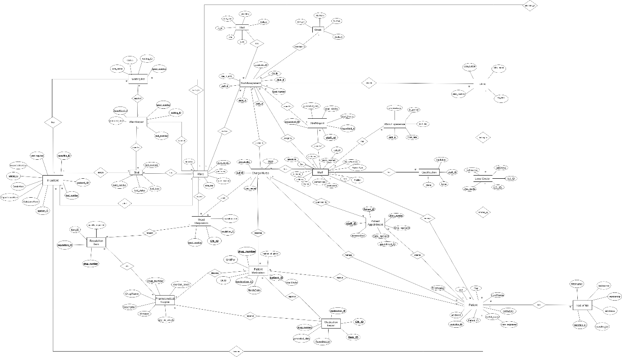

Module1 staff (a-c)
(a)สร้างและบันทึกข้อมูลของสตาฟ
(b)สามารถค้นหาสตาฟได้จากวุฒิการศึกษาและประสบการณ์ทำงาน
(c)สามารถเพิ่มstaff เข้าwardได้
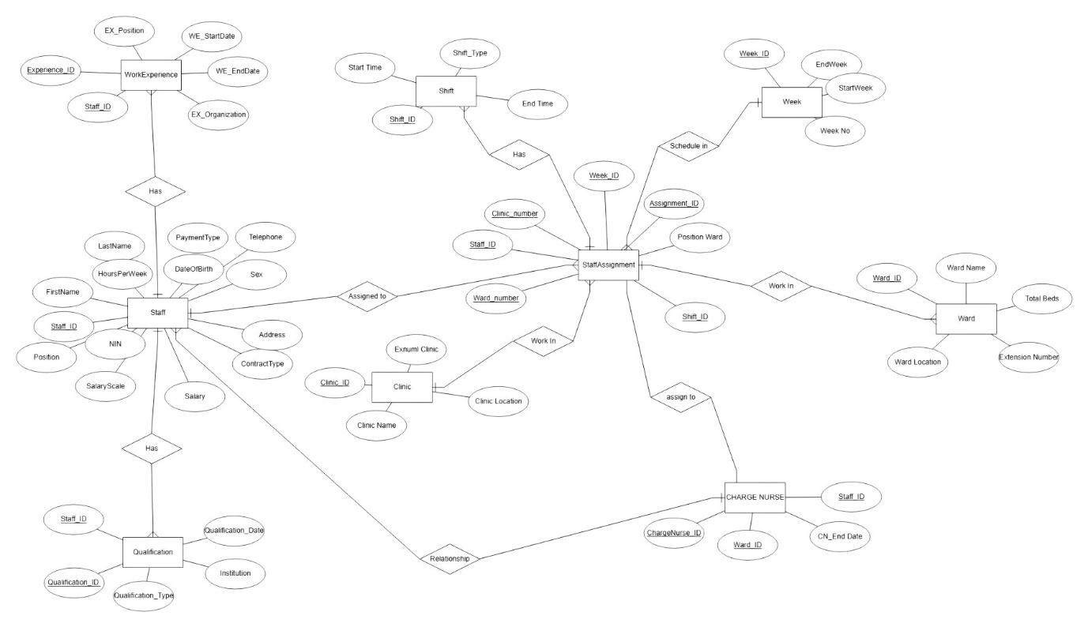

Module2 Patient (d-h)
(d)บันทึก แก้ไขข้อมูลผู้ป่วยได้
(e)บันทึก และแก้ไขข้อมูลของผู้ป่วยที่ถูกส่งไปที่คลีนิกนอก
(f)มีรายงานผู้ป่วยที่ถูกส่งมาจากคลีนิกนอก
(g)สร้าง และบันทึกข้อมูลผู้ป่วยในแต่ละวอร์ด
(h)มีรายงานแสดงผู้ป่วยในวอร์ด
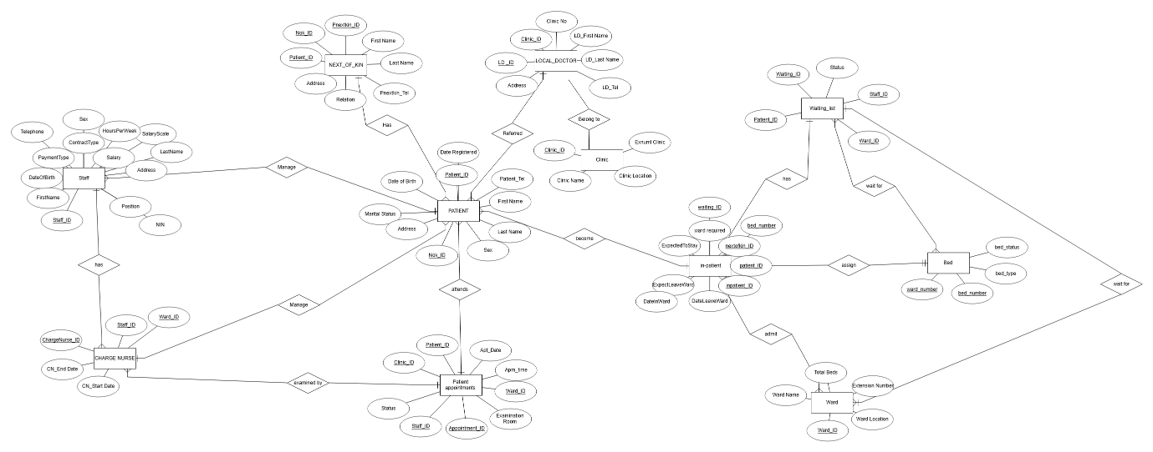

Module 3: Medication (j-k)
(j) สร้างและบันทึกผู้ป่วยที่ได้รับยา
(k)รายงานผู้ป่วยที่ได้รับยา
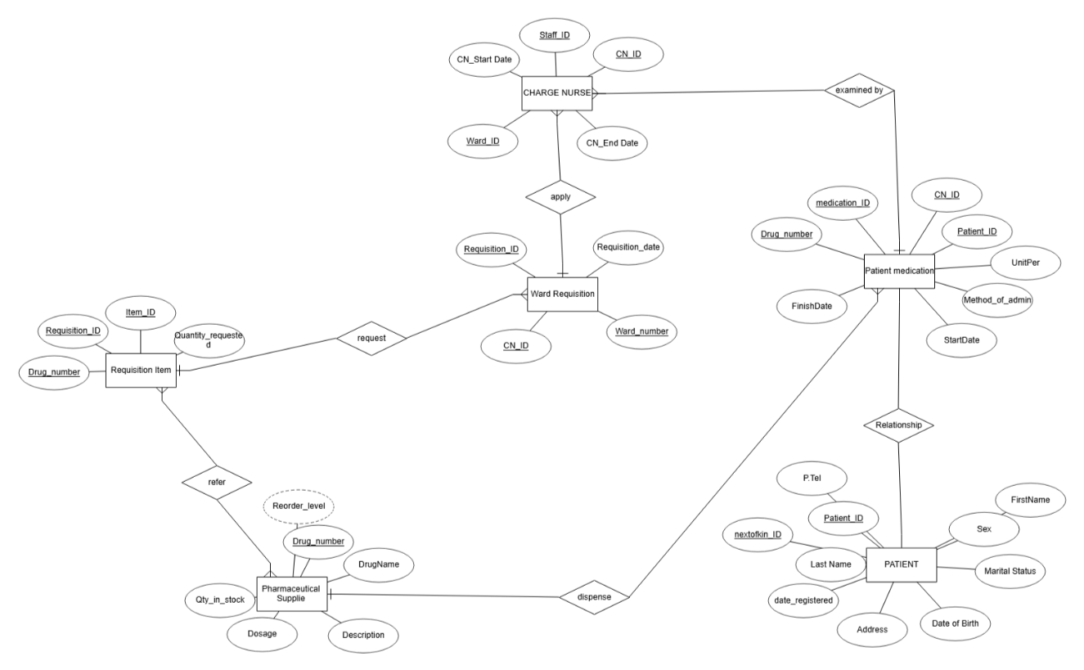

Module 4: Reports and Analytics (มอดูลเพิ่มเติม)
เป็นเกี่ยวกับรายงานรีพอร์ตต่างๆ ดูสรุปการทำงานพนักงาน ว่าใครทำงานกี่ชั่วโมง กี่กะ
ดูสรุปการใช้เตียงและผู้ป่วยที่รอในแต่ละวอร์ดและดูสรุปยาที่เหลือในคลัง
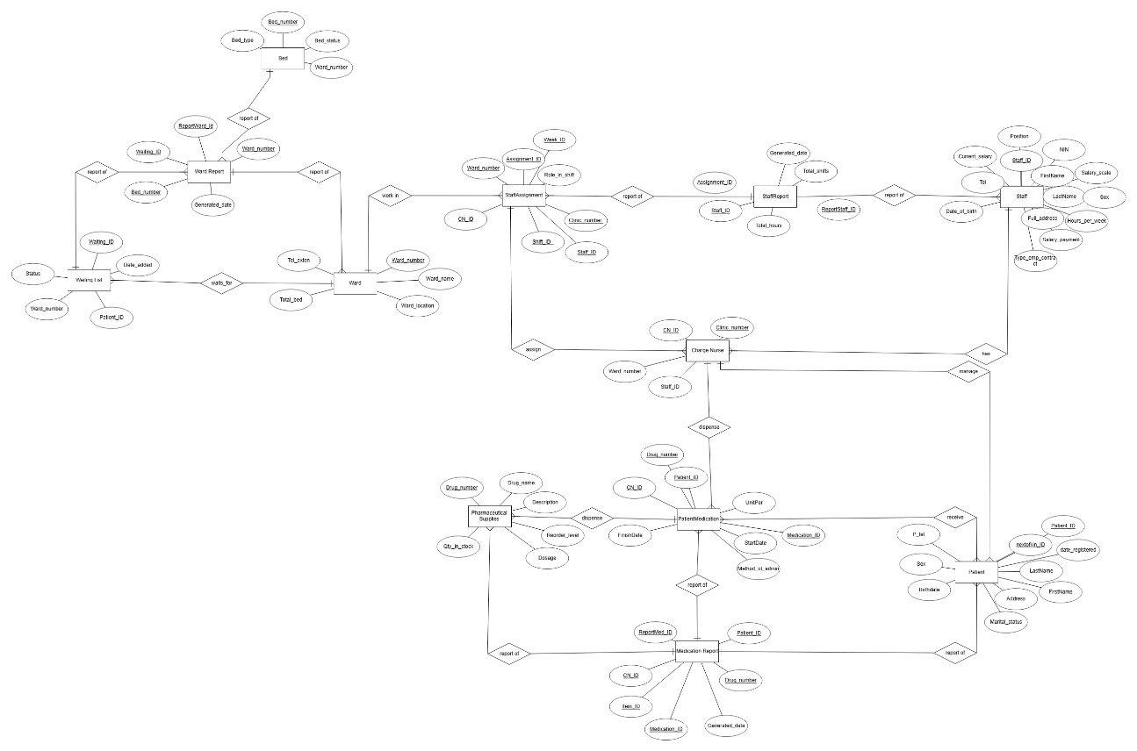

แผนภาพRelation Model ทุกโมดูล
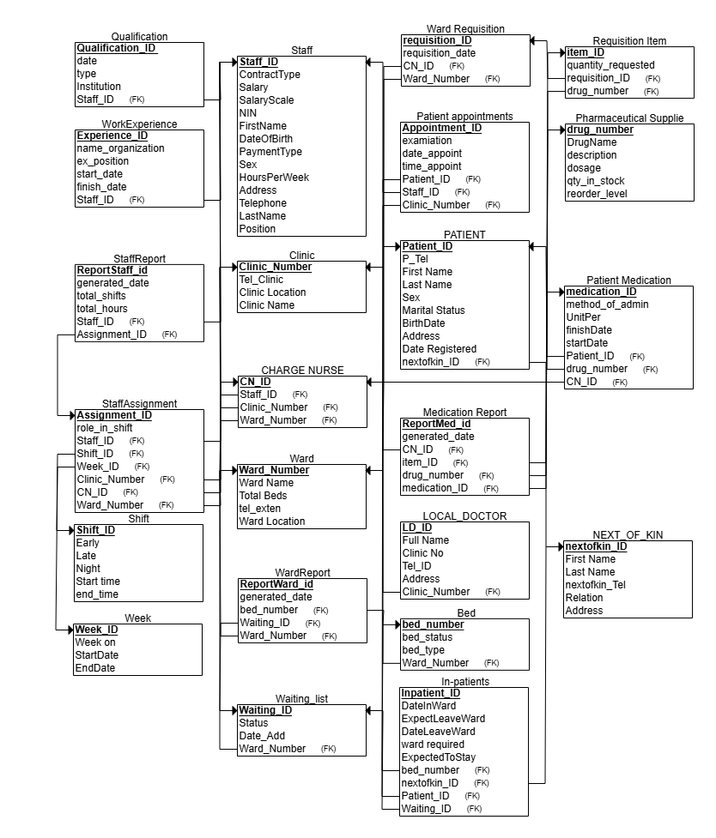

Module1 staff (a-c)
(a)สร้างและบันทึกข้อมูลของสตาฟ
(b)สามารถค้นหาสตาฟได้จากวุฒิการศึกษาและประสบการณ์ทำงาน
(c)สามารถเพิ่มstaff เข้าwardได้
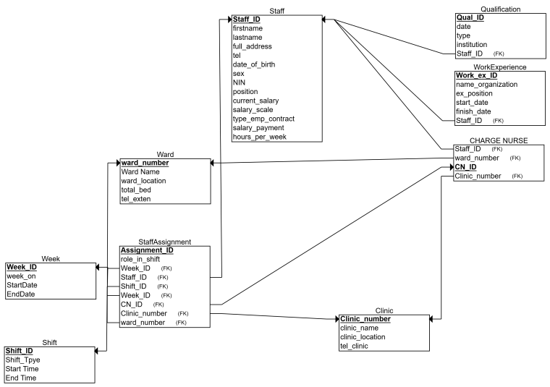

Module2 Patient (d-h)
(d)บันทึก แก้ไขข้อมูลผู้ป่วยได้
(e)บันทึก และแก้ไขข้อมูลของผู้ป่วยที่ถูกส่งไปที่คลีนิกนอก
(f)มีรายงานผู้ป่วยที่ถูกส่งมาจากคลีนิกนอก
(g)สร้าง และบันทึกข้อมูลผู้ป่วยในแต่ละวอร์ด
(h)มีรายงานแสดงผู้ป่วยในวอร์ด
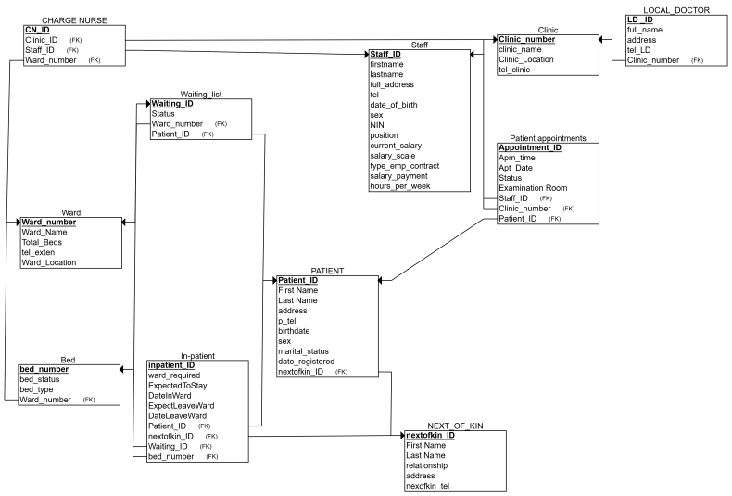

Module 3: Medication (j-k)
(j) สร้างและบันทึกผู้ป่วยที่ได้รับยา
(k)รายงานผู้ป่วยที่ได้รับยา
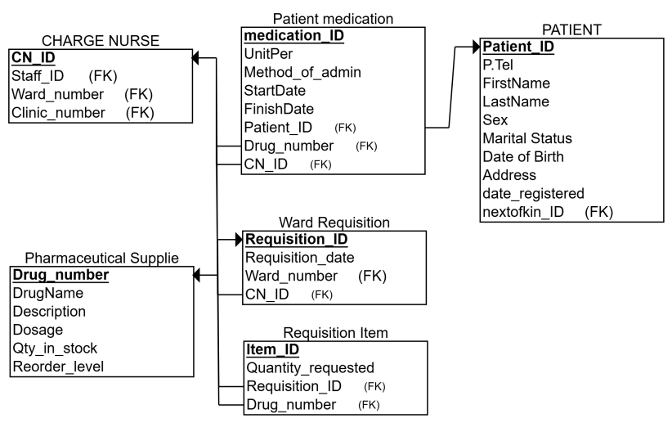

Module 4: Reports and Analytics (มอดูลเพิ่มเติม)
เป็นเกี่ยวกับรายงานรีพอร์ตต่างๆ ดูสรุปการทำงานพนักงาน ว่าใครทำงานกี่ชั่วโมง กี่กะ
ดูสรุปการใช้เตียงและผู้ป่วยที่รอในแต่และวอร์ดและดูสรุปยาที่เหลือในคลัง
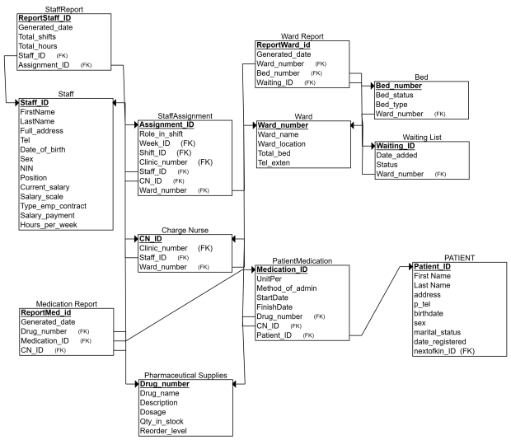

Data Dictionary
Staff
ชื่อฟิลด์ | ฟิลด์ | ชนิด | ขนาด | คำอธิบาย | หมายเหตุ | ที่มา
Staff | StaffID | INT | - | Staff ID | PK | -
Staff | FirstName | NVARCHAR | 50 | First Name | NOT NULL | -
Staff | LastName | NVARCHAR | 50 | Last Name | NOT NULL | -
Staff | FullAddress | NVARCHAR | 255 | Address | NOT NULL | -
Staff | Tel | NVARCHAR | 20 | Telephone | NOT NULL | -
Staff | DateOfBirth | DATE | - | Date of Birth | NOT NULL | -
Staff | Sex | CHAR | 1 | Sex | CHECK (M/F) | -
Staff | NIN | NVARCHAR | 20 | National Insurance Number | UNIQUE | -
Staff | Position | NVARCHAR | 50 | Position | NOT NULL | -
Staff | CurrentSalary | DECIMAL | 10 | Current Salary | NOT NULL | -
Staff | SalaryScale | NVARCHAR | 50 | Salary Scale | NOT NULL | -
Staff | TypeEmpContract | NVARCHAR | 20 | Contract Type | NOT NULL | -
Staff | SalaryPayment | NVARCHAR | 20 | Salary Payment Method | NOT NULL | -
Staff | HoursPerWeek | INT | - | Hours per Week | NOT NULL | -

Work Experience
ชื่อฟิลด์ | ฟิลด์ | ชนิด | ขนาด | คำอธิบาย | หมายเหตุ | ที่มา
WorkExperience | WorkExID | INT | - | Work Experience ID | PK | -
WorkExperience | StaffID | INT | - | Staff ID | FK | Staff
WorkExperience | Name_Organization | NVARCHAR | 100 | Organization Name | NOT NULL | -
WorkExperience | Ex_Position | NVARCHAR | 50 | Position | NOT NULL | -
WorkExperience | Start_Date | DATE | - | Start Date | NOT NULL | -
WorkExperience | Finish_Date | DATE | - | End Date | NOT NULL | -

StaffAssignment
ชื่อฟิลด์ | ฟิลด์ | ชนิด | ขนาด | คำอธิบาย | หมายเหตุ | ที่มา
StaffAssignment | Assign  mentID | INT | - | Assignment ID | PK | -
StaffAssignment | Role_In_S hift | NVARCH AR | 10 | Role in Shift | NOT NULL | -
StaffAssignment | WeekID | INT | - | Week ID | - | Week
StaffAssignment | ShiftID | INT | - | Shift ID | FK | Shift
StaffAssignment | Shift ID | INT | - | Shift ID | FK | Staff
StaffAssignment | WardNumber | INT | - | WardNumber | FK | Ward
StaffAssignment | WardNumber | INT | - | WardNumber | FK | Clinic
StaffAssignment | CN_ID | INT | - | Charge Nurse ID | FK | Charge  Nurse
StaffAssignment | Constraint | - | - | Data Integrity Constraint | UNIQUE | -

Qualification
ชื่อฟิลด์ | ฟิลด์ | ชนิด | ขนาด | คำอธิบาย | หมายเหตุ | ที่มา
Qualification | QualID | INT | - | Qualification ID | PK | -
Qualification | StaffID | INT | - | Staff ID | FK | Staff
Qualification | QualDate | DATE | - | Qualification Date | NOT NULL | -
Qualification | QualType | NVARCHAR | 100 | Qualification Type | NOT NULL | -
Qualification | Institution | NVARCHAR | 100 | Institution | NOT NULL | -

Wards
ชื่อฟิลด์ | ฟิลด์ | ชนิด | ขนาด | คำอธิบาย | หมายเหตุ | ที่มา
Ward | WardNumber | INT | - | Ward ID | PK | -
Ward | WardName | NVARCHAR | 100 | Ward Name | NOT NULL | -
Ward | WardLocation | NVARCHAR | 50 | Location | NOT NULL | -
Ward | TotalBed | INT | - | Total Beds | NOT NULL | -
Ward | TelExten | NVARCHAR | 10 | Extension Number | NOT NULL | -

Patients
ชื่อฟิลด์ | ฟิลด์ | ชนิด | ขนาด | คำอธิบาย | หมายเหตุ | ที่มา
Patient | Patient_ID | INT | - | Patient ID | PK | -
Patient | FirstName | NVARCHAR | 50 | First Name | NOT NULL | -
Patient | LastName | NVARCHAR | 50 | Last Name | NOT NULL | -
Patient | Address | NVARCHAR | 255 | Address | NOT NULL | -
Patient | P_Tel | NVARCHAR | 20 | Telephone | NOT NULL | -
Patient | BirthDate | DATE | - | Date of Birth | NOT NULL | -
Patient | Sex | CHAR | 1 | Sex | CHECK (M/F) | -
Patient | Marital_Status | NVARCHAR | 20 | Marital Status | NOT NULL | -
Patient | Date_Registered | DATE | - | Registration Date | NOT NULL | -
Patient | NextOfKin_ID | INT | - | Next of Kin | FK | NextOfKin

NextOfKin
ชื่อฟิลด์ | ฟิลด์ | ชนิด | ขนาด | คำอธิบาย | หมายเหตุ | ที่มา
NextOfKin | NextOfKin_ID | INT | - | NextOfKin_ID | PK | -
NextOfKin | FirstName | NVARCHAR | 50 | FirstName | NOT NULL | -
NextOfKin | LastName | NVARCHAR | 50 | LastName | NOT NULL | -
NextOfKin | Relationship | NVARCHAR | 50 | Relationship | NOT NULL | -
NextOfKin | Address | NVARCHAR | 255 | Address | NOT NULL | -
NextOfKin | NextOfKin_Tel | NVARCHAR | 20 | Telephone | NOT NULL | -

Local Doctor
ชื่อฟิลด์ | ฟิลด์ | ชนิด | ขนาด | คำอธิบาย | หมายเหตุ | ที่มา
LocalDoctor | LD_ID | INT | - | LocalDoctor ID | PK | -
LocalDoctor | Full_Name | NVARCHAR | 100 | Full Name | NOT NULL | -
LocalDoctor | Address | NVARCHAR | 255 | Address | NOT NULL | -
LocalDoctor | Tel_LD | NVARCHAR | 20 | Telephone | NOT NULL | -
LocalDoctor | Clinic_Number | INT | - | Clinic Number | FK | Clinic

Clinic
ชื่อฟิลด์ | ฟิลด์ | ชนิด | ขนาด | คำอธิบาย | หมายเหตุ | ที่มา
Clinic | ClinicNumber | INT | - | Clinic ID | PK | -
Clinic | ClinicName | NVARCHAR | 100 | Clinic Name | NOT NULL | -
Clinic | ClinicLocation | NVARCHAR | 100 | Location | NOT NULL | -
Clinic | TelClinic | NVARCHAR | 20 | Telephone | NOT NULL | -

Patient Appointment
ชื่อฟิลด์ | ฟิลด์ | ชนิด | ขนาด | คำอธิบาย | หมายเหตุ | ที่มา
PatientAppointment | Appointment_ID | INT | - | Appointment ID | PK | -
PatientAppointment | Patient_ID | INT | - | Patient | FK | Patient
PatientAppointment | WardNumber | INT | - | Ward ID | FK | Ward
PatientAppointment | Date_appoint | DATE | - | Appointment Date | NOT NULL | -
PatientAppointment | Time_appoint | TIME | - | Appointment Time | NOT NULL | -
PatientAppointment | ExaminationRoo m | NVARCHAR | 50 | Examination Room | NOT NULL | -
PatientAppointment | Status | NVARCHAR | 30 | Appointment Status | NOT NULL | -
PatientAppointment | Staff_ID | INT | - | Attending Staff | FK | Staff

Inpatient
ชื่อฟิลด์ | ฟิลด์ | ชนิด | ขนาด | คำอธิบาย | หมายเหตุ | ที่มา
In_Patient | Inpatient_ID | INT | - | Inpatient ID | PK | -
In_Patient | Ward_Required | NVARCHAR | 50 | Required Ward | NOT NULL | -
In_Patient | ExpectedToStay | INT | - | Expected Length of Stay (days) | NOT NULL | -
In_Patient | DateInWard | DATE | - | Admission Date | NOT NULL | -
In_Patient | ExpectLeaveWard | DATE | - | Expected Discharge Date | NULL | -
In_Patient | DateLeaveWard | DATE | - | Actual Discharge Date | NULL | -
In_Patient | Patient_ID | INT | - | Patient | FK | Patient
In_Patient | NextOfKin_ID | INT | - | Next of Kin | FK | NextOfKin
In_Patient | Bed_Number | INT | - | Assigned Bed | FK | Bed
In_Patient | Waiting_ID | INT | - | From Waiting List | FK | Waiting_List
Bed
ชื่อฟิลด์ | ฟิลด์ | ชนิด | ขนาด | คำอธิบาย | หมายเหตุ | ที่มา
Bed | Bed_Number | INT | - | Bed Number | PK | -
Bed | Bed_Status | NVARCHAR | 20 | Status | NOT NULL | -
Bed | Bed_Type | NVARCHAR | 50 | Bed Type | NOT NULL | -
Bed | WardNumber | INT | - | Located in Ward | FK | Ward

Waiting List
ชื่อฟิลด์ | ฟิลด์ | ชนิด | ขนาด | คำอธิบาย | หมายเหตุ | ที่มา
Waiting_List | Waiting_ID | INT | - | Waiting List ID | PK | -
Waiting_List | Date_Added | DATE | - | Date Added to Waitin | NOT NULL | -
Waiting_List | Status | NVARCHAR | 20 | Status | NOT NULL | -
Waiting_List | WardNumber | INT | - | Required Ward | FK | Ward
Waiting_List | Patient_ID | INT | - | Patient | FK | Patient

Patient Medication
ชื่อฟิลด์ | ฟิลด์ | ชนิด | ขนาด | คำอธิบาย | หมายเหตุ | ที่มา
Patient  Medication | Medication_ID | INT | - | Medication ID | PK | -
Patient  Medication | UnitPer | INT | - | Units per | NOT NULL | -
Patient  Medication | Method_of_ad min | NVARCH AR | 30 | Method of Administration | NOT NULL | -
Patient  Medication | StartDate | DATE | - | Start Date | NOT NULL | -
Patient  Medication | FinishDate | DATE | - | End Date | NOT NULL | -
Patient  Medication | Patient_ID | INT | - | Patient | FK | Patient
Patient  Medication | Drug_Number | INT | - | Drug / Medication | FK | Pharmaceutical_Supplie
Patient  Medication | CN_ID | INT | - | Charge Nurse | FK | ChargeNurse

Requisition Items
ชื่อฟิลด์ | ฟิลด์ | ชนิด | ขนาด | คำอธิบาย | หมายเหตุ | ที่มา
Requisition  Item | Item_ID | INT | - | Item ID | PK | -
Requisition  Item | Quantity_request ed | INT | - | Quantity Requested | NOT NULL | -
Requisition  Item | Requisition_ID | INT | - | Requisition ID | FK | Ward_Requisition
Requisition  Item | Drug_Number | INT | - | Requested Drug / Medication | FK | Pharmaceutical_Supplie

Ward Requisition
ชื่อฟิลด์ | ฟิลด์ | ชนิด | ขนาด | คำอธิบาย | หมายเหตุ | ที่มา
Ward_Requisition | Requisition_ID | INT | - | Requisition Number | PK | -
Ward_Requisition | Requisition_date | DATE | - | Requisition Date | NOT NULL | -
Ward_Requisition | CN_ID | INT | - | Charge Nurse | FK | ChargeNurse
Ward_Requisition | WardNumber | INT | - | Requesting Ward | FK | Ward

Wireframe ภาพรวมของระบบ และ Wireframe ที่สำคัญของงานแต่ละงาน
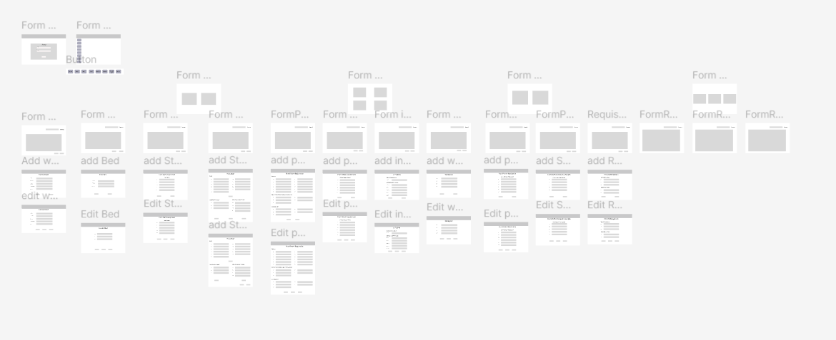
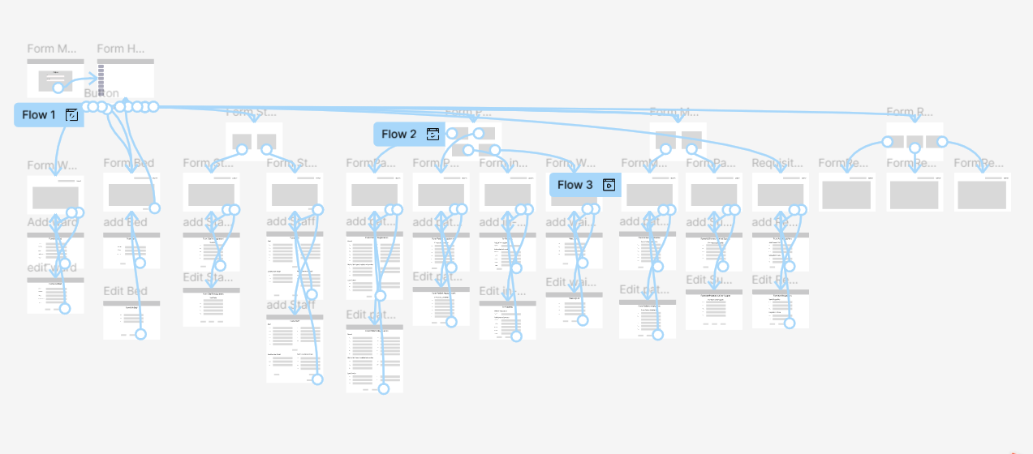

หน้าจอแต่ละหน้าของระบบ พร้อมทั้งการอธิบายการทำงานอย่างคร่าวๆ (คู่มือผู้ใช้ฉบับย่อ)
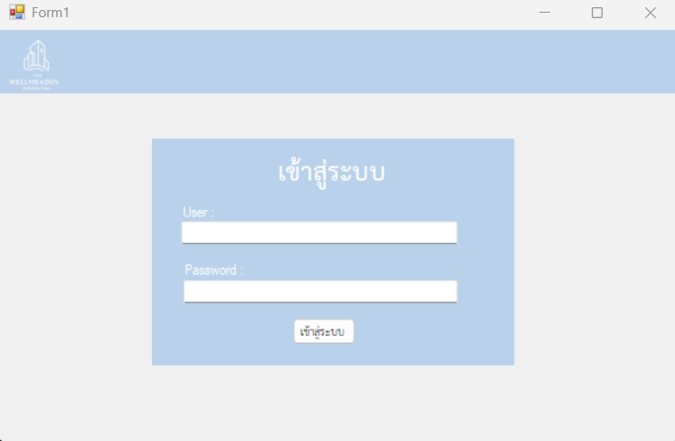
หน้าเข้าสู่ระบบ
กรอกข้อมูล User และ Password เพื่อเข้าสู่ระบบ

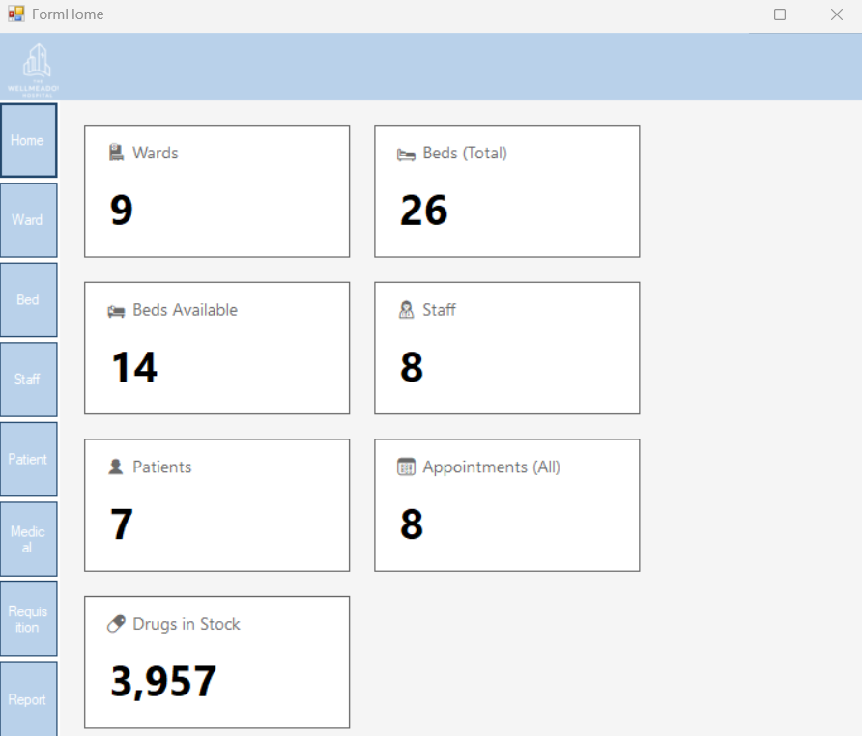
รายละเอียดหน้าHome
หน้านี้คือ หน้าแรกสรุปภาพรวมระบบ ด้านซ้ายเป็นเมนูนำทาง ส่วนตรงกลางเป็น การ์ดสรุปตัวเลข เช่น จำนวน Wards, เตียงทั้งหมด (Beds Total), เตียงว่าง (Beds Available), Staff, Patients, Appointments รวม และ Drugs in Stock ใช้ดูสถิติสำคัญแบบรวดเร็วเพื่อประเมินสถานะโรงพยาบาลก่อนลงมือทำงานต่อจากเมนูด้านซ้ายได้เลย
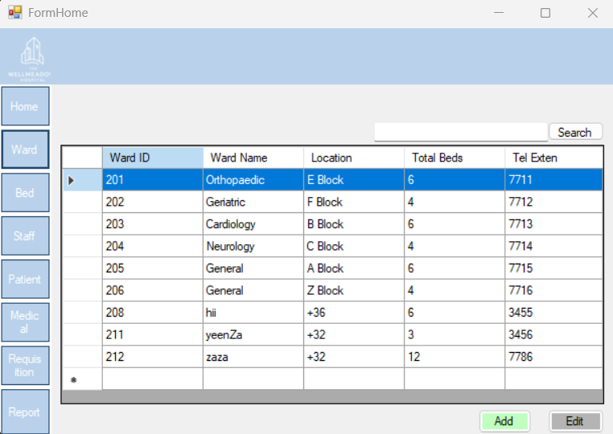
หน้าเมนูรายละเอียดค้นหาWard
หน้านี้ใช้สำหรับจัดการข้อมูลวอร์ด สามารถค้นหาจากช่อง Search ได้ หากต้องการเพิ่มให้กดปุ่ม Add กรอกข้อมูลแล้วกด Save หรือ Cancel เพื่อยกเลิก ส่วนการแก้ไขให้เลือกวอร์ดแล้วกด Edit ปรับข้อมูลเสร็จแล้วกด Save หรือกด Delete เพื่อลบวอร์ดออกจากระบบ

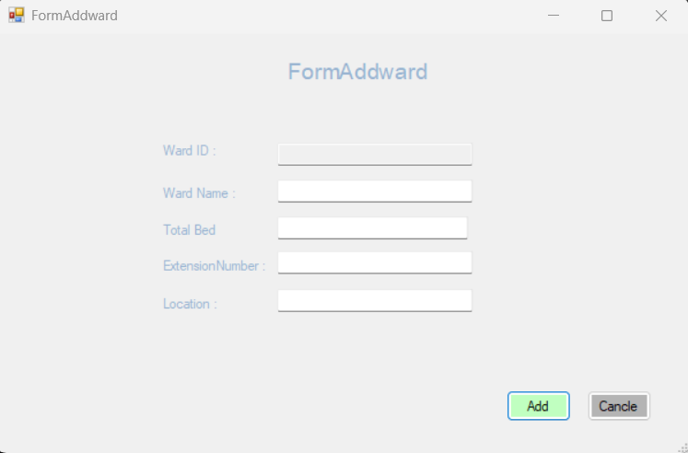
หน้ารายละเอียด AddWard
หน้านี้ใช้สำหรับเพิ่มข้อมูลวอร์ดใหม่ สามารถกรอกข้อมูลหมายเลขวอร์ด ชื่อวอร์ด จำนวนเตียง เบอร์โทรต่อภายใน และตำแหน่งที่ตั้ง เมื่อกรอกครบแล้วกดปุ่ม Add เพื่อบันทึกข้อมูลเข้าสู่ระบบ แต่หากไม่ต้องการบันทึกสามารถกด Cancel เพื่อกลับไปหน้าก่อนหน้าได้
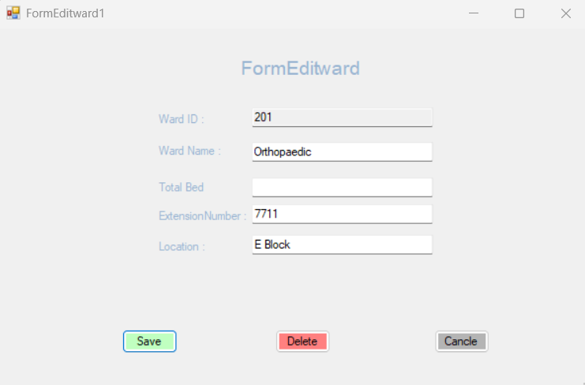
หน้ารายละเอียด EditWard
หน้านี้ใช้สำหรับแก้ไขหรือลบข้อมูลวอร์ดในโรงพยาบาล โดยผู้ใช้สามารถปรับปรุงรายละเอียดที่ต้องการแก้ไขและกดปุ่ม Save เพื่อบันทึก หากต้องการลบข้อมูลออกจากระบบให้กดปุ่ม Delete หรือกด Cancel เพื่อยกเลิกและกลับไปหน้าก่อนหน้าได้
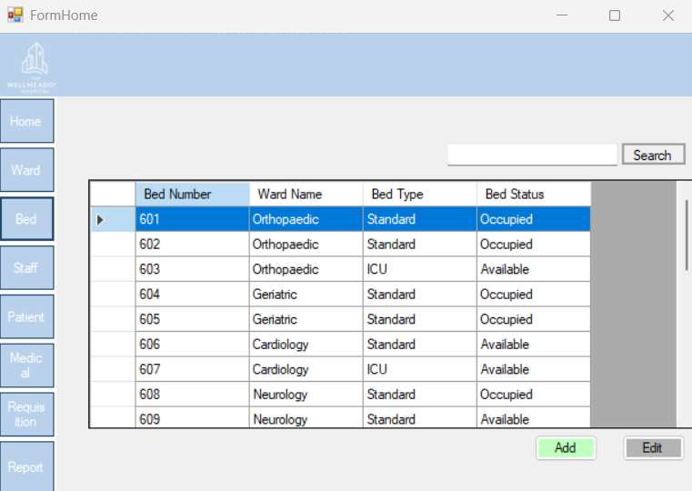

หน้าเมนูรายละเอียดค้นหาBed
หน้านี้ใช้สำหรับจัดการข้อมูลเตียงผู้ป่วย สามารถค้นหาข้อมูลเตียงที่ต้องการได้จากช่อง Search หากต้องการเพิ่มเตียงใหม่ให้กดปุ่ม Add เพื่อเปิดฟอร์มกรอกข้อมูล แล้วกดบันทึกเพื่อเพิ่มเข้าระบบ ส่วนการแก้ไขข้อมูลเตียงที่มีอยู่ สามารถเลือกแถวที่ต้องการแก้ไขแล้วกดปุ่ม Edit เพื่อปรับปรุงรายละเอียดและบันทึกการเปลี่ยนแปลงได้
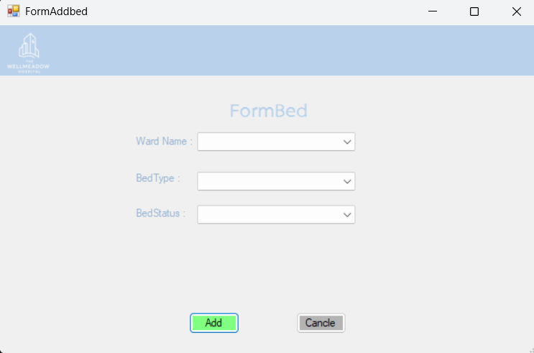
หน้ารายละเอียด AddBed
หน้านี้ใช้สำหรับเพิ่มข้อมูลเตียงผู้ป่วยใหม่ในแต่ละวอร์ด โดยผู้ใช้สามารถเลือกชื่อวอร์ด ประเภทเตียง และสถานะเตียงได้จากตัวเลือกที่กำหนด เมื่อกรอกข้อมูลครบถ้วนแล้วให้กดปุ่ม Add เพื่อบันทึกข้อมูลลงในระบบ หากไม่ต้องการดำเนินการสามารถกดปุ่ม Cancel เพื่อยกเลิกและกลับไปหน้าก่อนหน้าได้
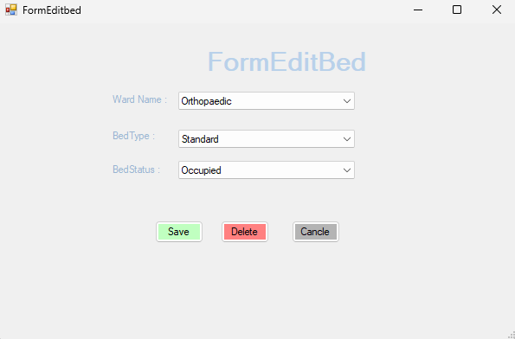
หน้ารายละเอียดEditBed
หน้านี้ใช้สำหรับแก้ไขหรือลบข้อมูลเตียงผู้ป่วย สามารถเลือกวอร์ด ประเภทเตียง และสถานะเตียงที่ต้องการแก้ไขได้ เมื่อแก้ไขเสร็จแล้วกดปุ่ม Save เพื่อบันทึก หากไม่ต้องการเก็บข้อมูลนั้นแล้วสามารถกด Delete เพื่อลบออกจากระบบ หรือกด Cancel เพื่อยกเลิกการทำรายการและกลับไปหน้าก่อนหน้าได้
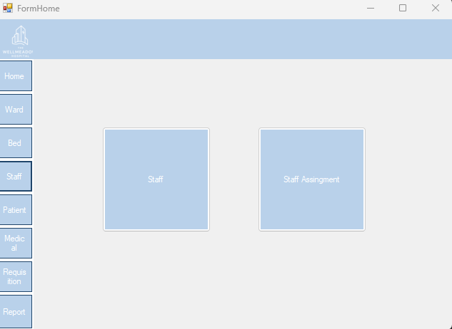
หน้าเมนูStaff
แสดง หมวดหมู่ตามการใช้งาน มี 2 เมนู ได้แก่ Staff , Staff Assingment
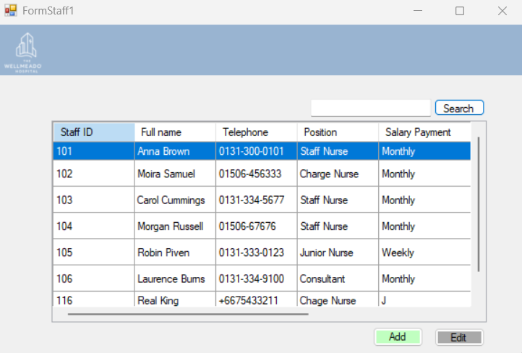
หน้ารายละเอียดค้นหาStaff
หน้านี้เป็นหน้ารายการ Staff (บุคลากร) ด้านขวาบนมีช่อง Search สำหรับพิมพ์ข้อมูล จะแสดงคอลัมน์ข้อมูลบุคลากร วุฒิการศึกษาและประสบการณ์ทำงานหากต้องการเพิ่มข้อมูลให้กด Add เพื่อไปหน้าเพิ่มข้อมูล และถ้าต้องการแก้ไข ให้คลิกเลือกแถวข้อมูลในตารางแล้วกด Edit เพื่อเปิดหน้าแก้ไขรายละเอียดได้เลย
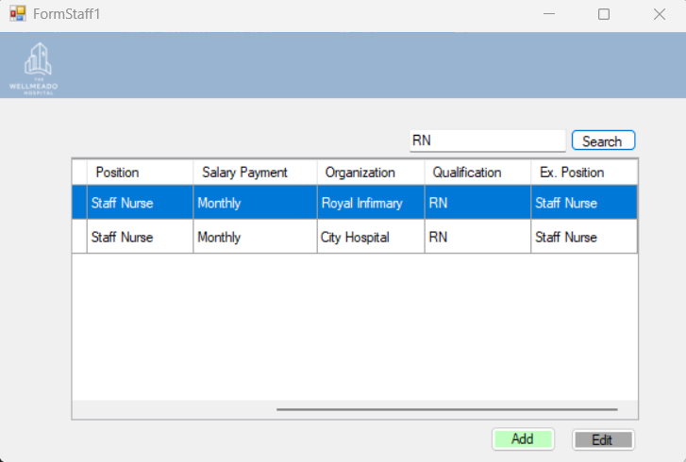
หน้า Search Staff Module 1(b)
สามารถใช้สำหรับค้นหา สตาฟตามวุฒิการศึกษาและประสบการณ์ โดยพิมพ์คำค้นหาแล้วกด Search เพื่อให้ระบบกรองข้อมูลและแสดงผลในตาราง หน้า

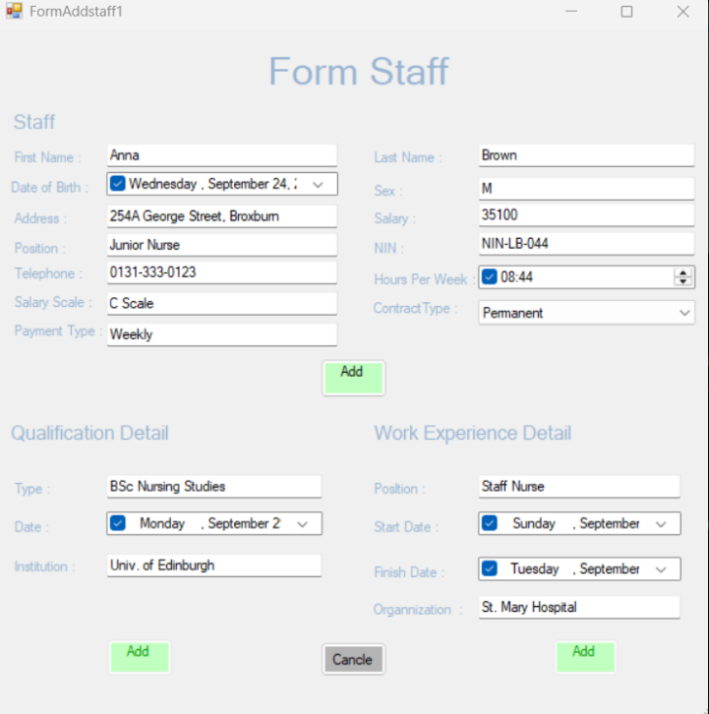
หน้ารายละเอียด AddStaff Module 1(a)
หน้านี้ใช้สำหรับเพิ่มข้อมูลสตาฟใหม่ เริ่มจากกรอกข้อมูลบุคลากร กรอกวุฒิการศึกษาและประสบการณ์ทำงานเพิ่มเติมได้ตามที่ต้องการ เมื่อกรอกข้อมูลครบแล้วให้กดปุ่ม Add เพื่อบันทึกข้อมูล ถ้าหากยังไม่ต้องการบันทึก สามารถกดปุ่ม Cancel เพื่อกลับไปยังหน้าก่อนหน้าได้ทันที
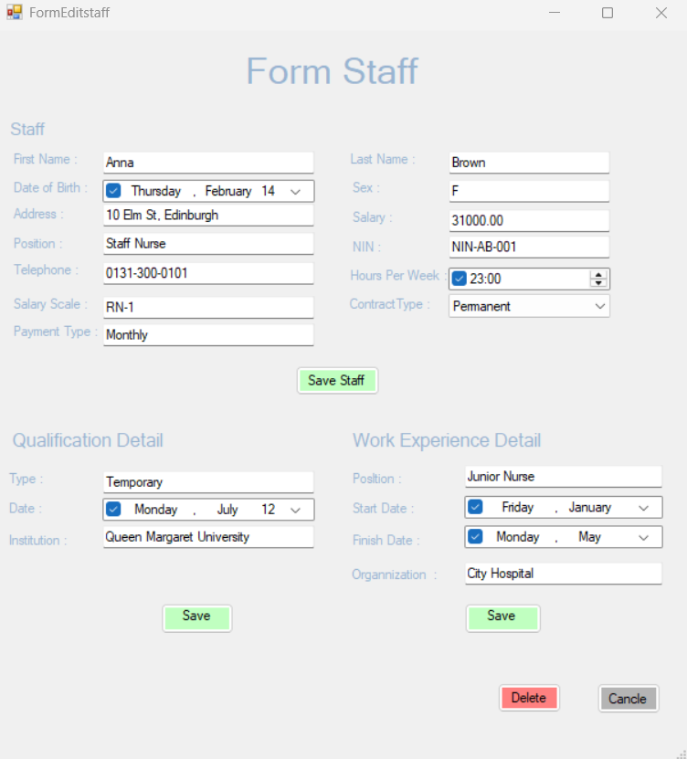
หน้ารายละเอียด EditStaff
หน้านี้ใช้สำหรับแก้ไขหรือลบข้อมูลของสตาฟ ระบบจะแสดงข้อมูลเดิมขึ้นมาให้สามารถปรับแก้ได้ทั้งในส่วนของข้อมูลบุคลากร ข้อมูลวุฒิการศึกษา และข้อมูลประสบการณ์ทำงาน หลังจากแก้ไขแล้วสามารถกดปุ่ม Save เพื่อบันทึกการเปลี่ยนแปลง หากไม่ต้องการแก้ไขให้กด Cancel เพื่อออกจากหน้า และหากต้องการลบข้อมูลสตาฟออกจากระบบ สามารถกดปุ่ม Delete ได้ โดยระบบจะมีการถามยืนยันก่อนลบจริง

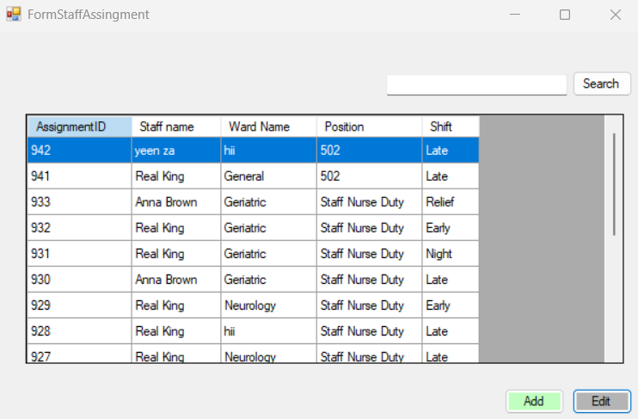
หน้ารายละเอียดค้นหาStaffAssingment
หน้านี้เป็นหน้ารายการ มอบหมายงานบุคลากร (Staff Assignment) ด้านขวาบนมีช่อง Search สำหรับพิมพ์คำค้น แล้วกด Search เพื่อจะแสดงข้อมูลรายการมอบหมายงานของบุคลากรหากต้องการเพิ่มการมอบหมายใหม่ให้กด Add เพื่อไปหน้าเพิ่มรายการ และถ้าต้องการแก้ไข ให้คลิกเลือกแถวในตารางแล้วกด Edit เพื่อเปิดหน้าแก้ไขรายละเอียดได้เลย
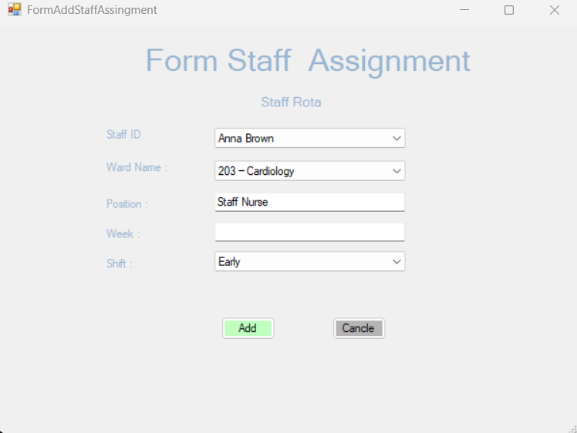
หน้ารายละเอียด AddStaffAssignment Module 1(c)
หน้านี้ใช้สำหรับมอบหมายงานให้สตาฟเข้าไปอยู่ในวอร์ด สามารถกรอกข้อมูลได้ตามต้องการ เมื่อเลือกข้อมูลครบแล้วกดปุ่ม Add จะเป็นการบันทึกการมอบหมาย หรือกด Cancel หากไม่ต้องการบันทึกและกลับไปยังหน้าก่อนหน้า

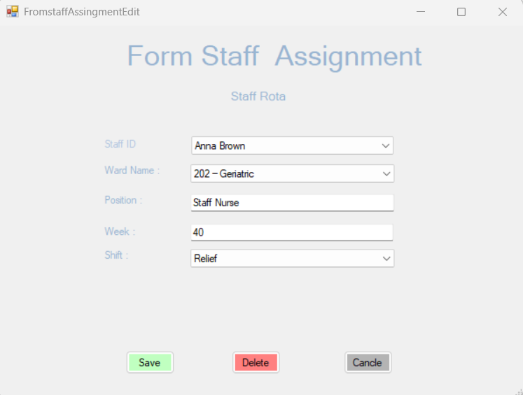
หน้ารายละเอียด EditStaffAssignment
หน้านี้ใช้สำหรับแก้ไขข้อมูลการมอบหมายงานของสตาฟ เมื่อแก้ไขเสร็จสามารถกดปุ่ม Save เพื่อบันทึกการเปลี่ยนแปลง หากไม่ต้องการใช้งานข้อมูลนั้นแล้วสามารถกดปุ่ม Delete เพื่อลบออกจากระบบ และหากไม่ต้องการทำรายการใด ๆ ให้กดปุ่ม Cancel เพื่อย้อนกลับไปหน้าก่อนหน้า
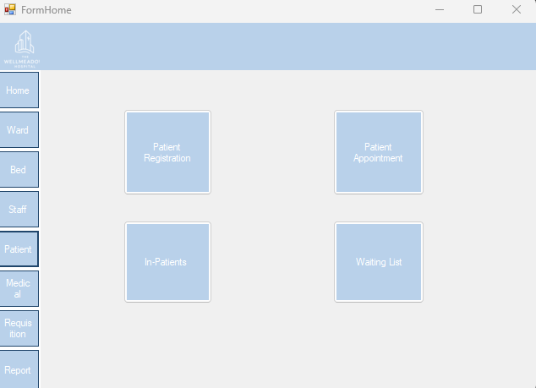
หน้าเมนู Patient
แสดง หมวดหมู่ตามการใช้งาน มี 4 เมนู ได้แก่
Patient Registration , Patient Appointment, In-Patients, Waiting List
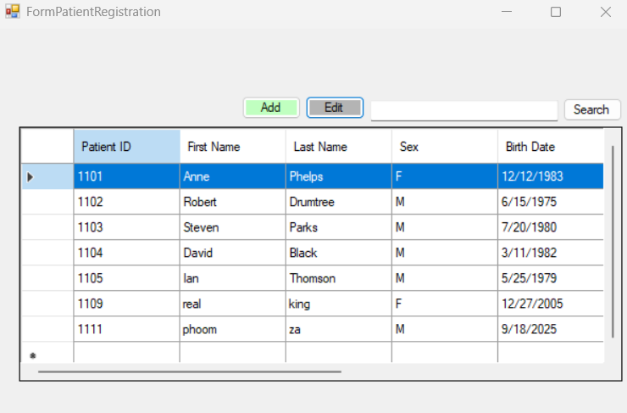
หน้ารายละเอียดค้นหาPatient Registration Module 2(d)
หน้านี้ใช้สำหรับจัดการนัดหมายของผู้ป่วยและผู้ป่วยที่ถูกส่งไปคลินิกนอก สามารถค้นหานัดหมายจากช่อง Search และดูรายละเอียดจากตารางได้ หากต้องการเพิ่มนัดหมายใหม่ให้กดปุ่ม Add และหากต้องการแก้ไขข้อมูลนัดหมายที่มีอยู่แล้วให้เลือกจากตารางแล้วกดปุ่ม Edit เพื่อปรับแก้รายละเอียดได้ทันที
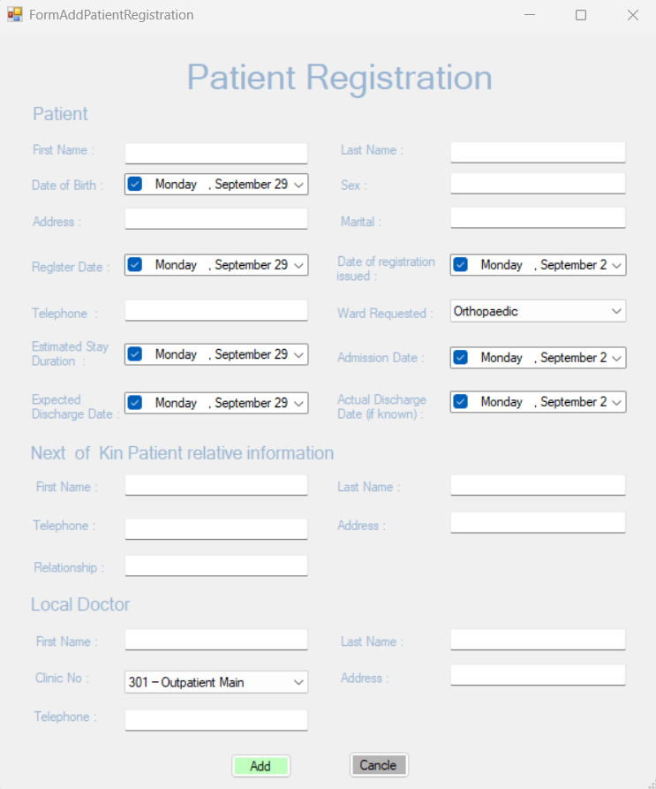
หน้ารายละเอียด AddPatient Registration Module 2(d)
หน้านี้ใช้สำหรับเพิ่มข้อมูลผู้ป่วยใหม่เข้าสู่ระบบ สามารถกรอกข้อมูลส่วนตัว ข้อมูลการเข้ารับการรักษา รวมถึงรายละเอียดญาติและแพทย์ที่ดูแล เมื่อกรอกข้อมูลครบแล้วกดปุ่ม Add เพื่อบันทึก หากไม่ต้องการทำรายการให้กดปุ่ม Cancel เพื่อกลับไปหน้าก่อนหน้า
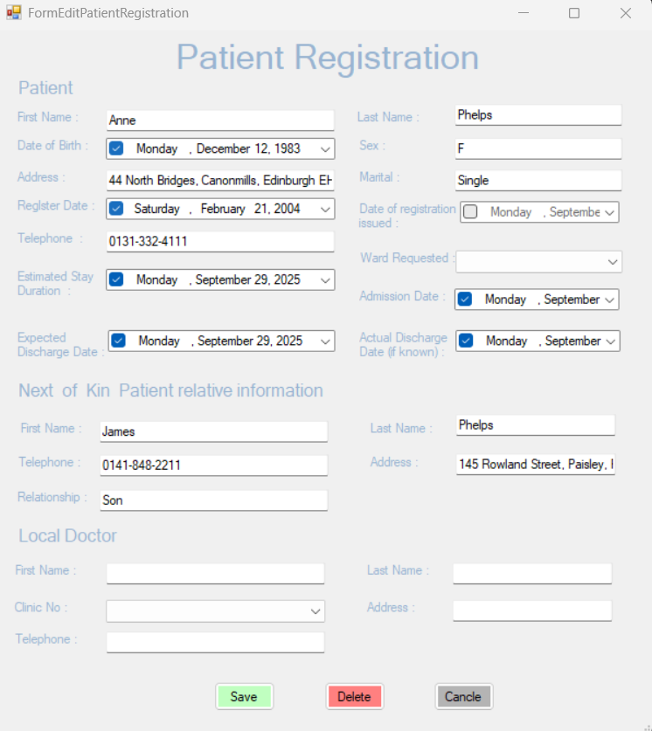
หน้ารายละเอียด Edit Patient Registration Module 2(d)
หน้านี้ใช้สำหรับ Edit แก้ไขข้อมูลผู้ป่วยที่มีอยู่ในระบบ โดยจะแสดงข้อมูลเดิมขึ้นมาให้ปรับแก้ไขได้ตามต้องการ เมื่อแก้ไขเรียบร้อยแล้วให้กดปุ่ม Save เพื่อบันทึก หากไม่ต้องการใช้งานข้อมูลผู้ป่วยรายนั้นอีกสามารถกดปุ่ม Delete เพื่อลบออกจากระบบ และหากไม่ต้องการทำรายการใด ๆ สามารถกดปุ่ม Cancel เพื่อกลับไปยังหน้าก่อนหน้า
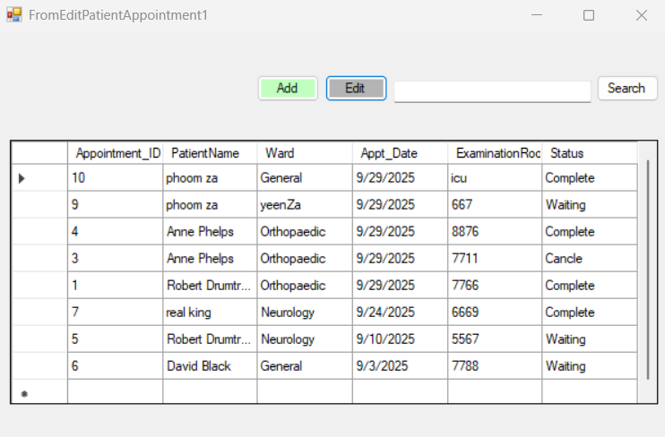
หน้ารายละเอียดค้นหาPatient Appointments Module 2(e)
หน้านี้ใช้สำหรับดูการนัดหมายและข้อมูลผู้ป่วยที่ถูกส่งไปคลินิกนอก โดยจะแสดงรายการนัดหมายในรูปแบบตาราง ผู้ใช้สามารถค้นหาข้อมูลจากช่อง Search หากต้องการเพิ่มนัดหมายใหม่ให้กดปุ่ม Add และหากต้องการแก้ไขข้อมูลนัดหมายเดิมให้เลือกจากตารางแล้วกดปุ่ม Edit เพื่อปรับแก้รายละเอียด
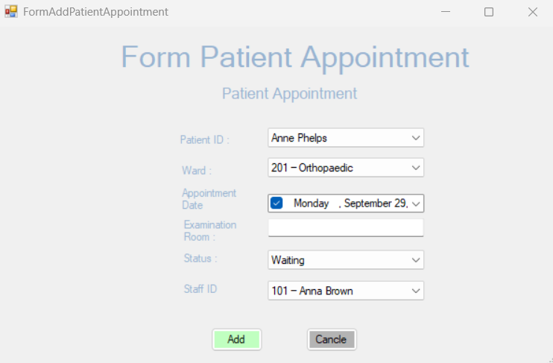
หน้ารายละเอียดAdd Patient Appointments Module 2(e)
หน้านี้ใช้สำหรับ Add เพิ่มข้อมูลนัดหมายของผู้ป่วย สามารถเลือกผู้ป่วย วอร์ด วันที่นัด ห้องตรวจ สถานะ และเจ้าหน้าที่ที่เกี่ยวข้อง เมื่อกรอกข้อมูลครบแล้วให้กดปุ่ม Add เพื่อบันทึกนัดหมาย หรือกดปุ่ม Cancel หากไม่ต้องการทำรายการ
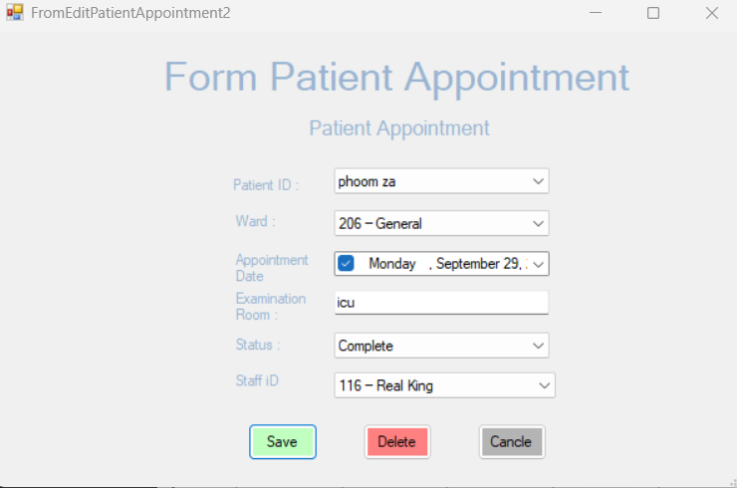
หน้ารายละเอียด Edit Patient Appointments
หน้านี้ใช้สำหรับแก้ไขข้อมูลนัดหมายของผู้ป่วย โดยจะแสดงข้อมูลเดิมขึ้นมาให้แก้ไขได้ตามต้องการ เมื่อแก้ไขเรียบร้อยแล้วให้กดปุ่ม Save เพื่อบันทึกการเปลี่ยนแปลง หากไม่ต้องการใช้งานข้อมูลนัดหมายนั้นแล้วสามารถกดปุ่ม Delete เพื่อลบออกจากระบบ และหากไม่ต้องการทำรายการใด ๆ ให้กดปุ่ม Cancel เพื่อย้อนกลับไปหน้าก่อนหน้า
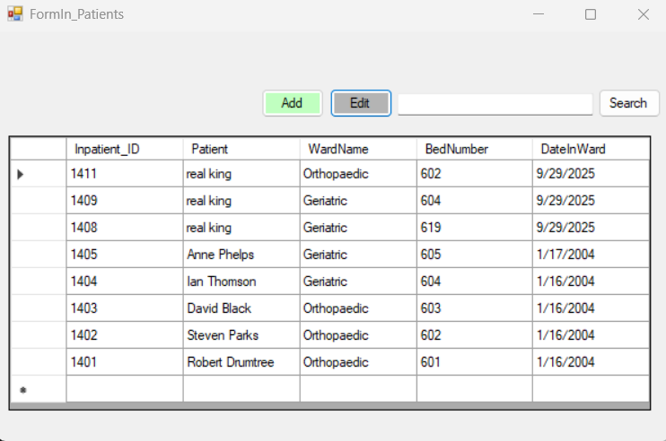
หน้ารายละเอียดค้นหาIN_Pantients Module 2(g)
หน้านี้ใช้สำหรับจัดการข้อมูลผู้ป่วยใน โดยจะแสดงรายชื่อผู้ป่วยที่ถูก Admit เข้าแต่ละวอร์ดพร้อมรายละเอียดในตาราง ผู้ใช้สามารถค้นหาข้อมูลจากช่อง Search หากต้องการเพิ่มผู้ป่วยใหม่ให้กดปุ่ม Add และหากต้องการแก้ไขข้อมูลผู้ป่วยที่มีอยู่แล้วให้เลือกจากตารางแล้วกดปุ่ม Edit เพื่อปรับแก้รายละเอียด

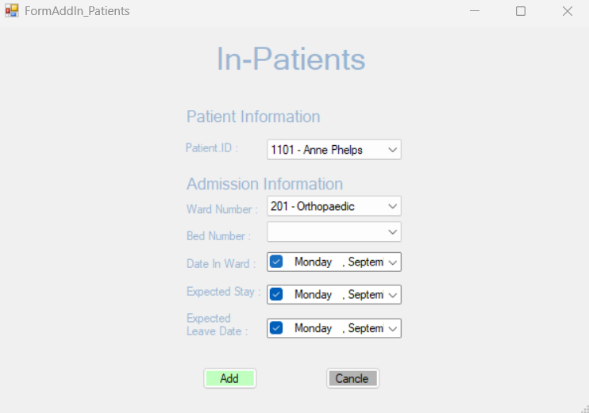
หน้ารายละเอียดAdd IN_Pantients Module 2(g)
หน้านี้ใช้สำหรับบันทึกข้อมูลการ Admit ผู้ป่วยเข้าสู่ระบบ สามารถเลือกผู้ป่วย กำหนดวอร์ด เลือกเตียง และใส่วันที่เข้าพัก พร้อมทั้งระบุระยะเวลาที่คาดว่าจะอยู่และวันออกจากโรงพยาบาล เมื่อกรอกข้อมูลครบแล้วให้กดปุ่ม Add เพื่อบันทึก หรือกดปุ่ม Cancel หากไม่ต้องการทำรายการ
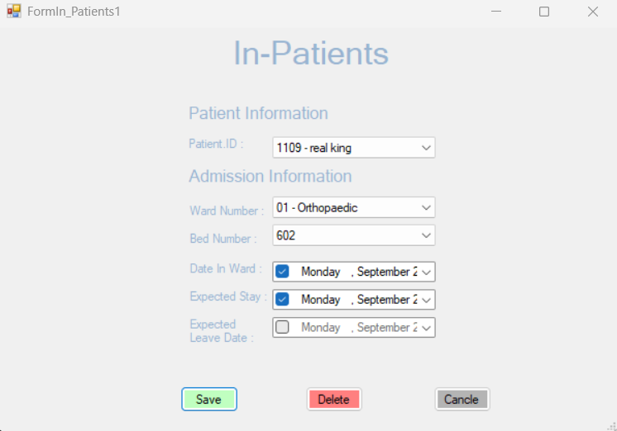
หน้ารายละเอียด Edit IN_Pantients Module 2(g)
หน้านี้ใช้สำหรับแก้ไขข้อมูลการ Admit ผู้ป่วย โดยจะแสดงข้อมูลเดิมขึ้นมาให้สามารถปรับแก้ได้ เมื่อแก้ไขเรียบร้อยแล้วให้กดปุ่ม Save เพื่อบันทึกการเปลี่ยนแปลง หากไม่ต้องการเก็บข้อมูลผู้ป่วยในรายนั้นสามารถกดปุ่ม Delete เพื่อลบออกจากระบบ และหากไม่ต้องการทำรายการใด ๆ ให้กดปุ่ม Cancel เพื่อย้อนกลับไปหน้าก่อนหน้า

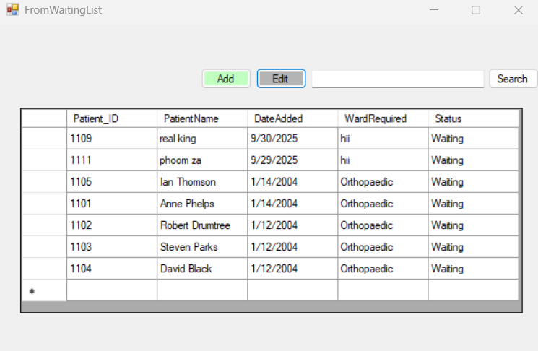
หน้ารายละเอียดค้นหา Waitibg List Module 2(h)
หน้านี้ใช้สำหรับแสดงรายชื่อผู้ป่วยที่อยู่ในสถานะรอเข้ารับการรักษาในวอร์ด โดยข้อมูลจะแสดงในรูปแบบตาราง ผู้ใช้สามารถค้นหาผู้ป่วยจากช่อง Search หากต้องการเพิ่มผู้ป่วยเข้าสู่รายการรอให้กดปุ่ม Add และหากต้องการแก้ไขข้อมูลของผู้ป่วยที่มีอยู่แล้วให้เลือกจากตารางแล้วกดปุ่ม Edit
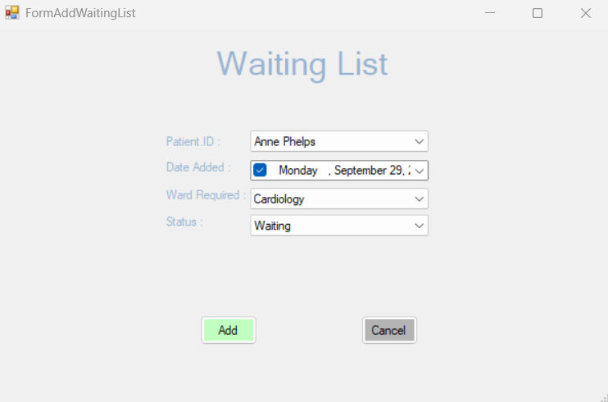
หน้ารายละเอียด AddWaitibg List Module 2(h)
หน้านี้ใช้สำหรับเพิ่มผู้ป่วยเข้าสู่รายการรอรับการรักษา สามารถเลือกผู้ป่วย ระบุวันที่เพิ่ม ระบุวอร์ดที่ต้องการรักษา และกำหนดสถานะ เมื่อกรอกข้อมูลครบแล้วให้กดปุ่ม Add เพื่อบันทึก หรือกดปุ่ม Cancel หากไม่ต้องการทำรายการ
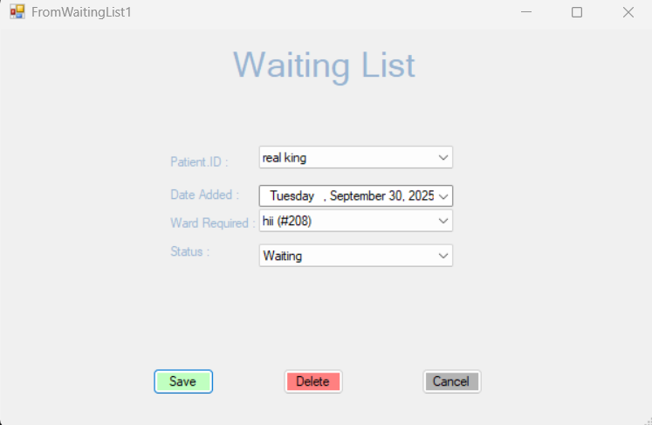
หน้ารายละเอียด Edit Waitibg List Module 2(h)
หน้านี้ใช้สำหรับแก้ไขข้อมูลผู้ป่วยที่อยู่ในรายการรอ โดยจะแสดงข้อมูลเดิมขึ้นมาเพื่อให้ปรับแก้ได้ เมื่อแก้ไขเรียบร้อยแล้วให้กดปุ่ม Save เพื่อบันทึก หากไม่ต้องการเก็บข้อมูลรายนั้นสามารถกดปุ่ม Delete เพื่อลบออกจากรายการ และหากไม่ต้องการทำรายการใด ๆ ให้กดปุ่ม Cancel เพื่อย้อนกลับไปหน้าก่อนหน้า
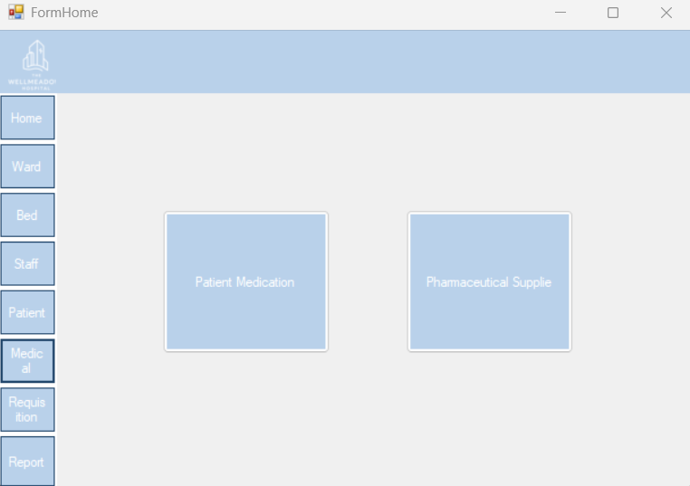
หน้าเมนู Patient Medication
แสดง หมวดหมู่ตามการใช้งาน มี 2 เมนู ได้แก่
Patient Medication, Pharmaceutical Supplie
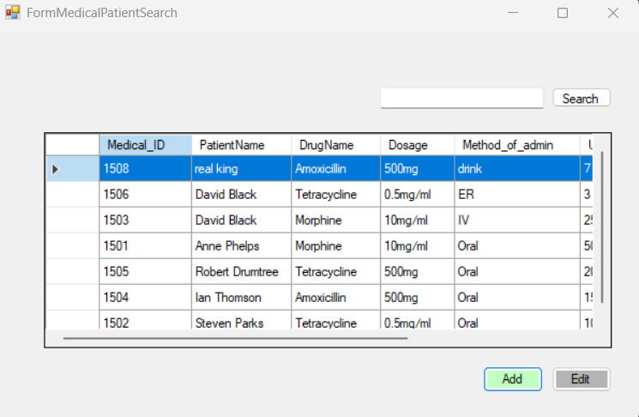
หน้าเมนูรายละเอียดค้นหา Patient Medication Module 3(k)
หน้านี้ใช้สำหรับตรวจสอบข้อมูลการใช้ยาของผู้ป่วย โดยจะแสดงในรูปแบบตารางที่มีรายละเอียดเกี่ยวกับชื่อผู้ป่วย ชื่อยา ขนาดยา และวิธีการให้ยา ผู้ใช้สามารถค้นหาข้อมูลได้จากช่อง Search หากต้องการเพิ่มรายการใหม่ให้กดปุ่ม Add และหากต้องการแก้ไขข้อมูลเดิมให้เลือกจากตารางแล้วกดปุ่ม Edit
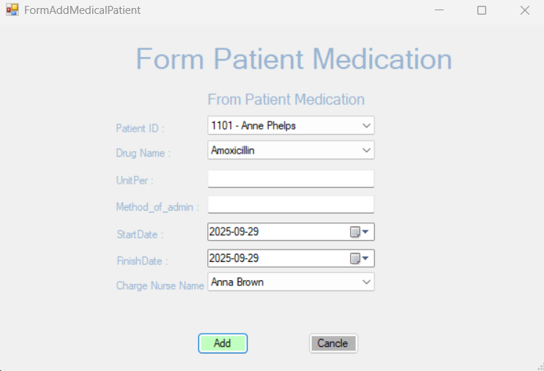
หน้ารายละเอียดAdd Patient Medication Module 3(j)
หน้านี้ใช้สำหรับเพิ่มข้อมูลการใช้ยาของผู้ป่วย สามารถเลือกผู้ป่วย เลือกชื่อยา ระบุขนาดยา วิธีการให้ยา วันเริ่มต้น วันสิ้นสุด และระบุพยาบาลผู้รับผิดชอบ เมื่อกรอกข้อมูลครบแล้วให้กดปุ่ม Add เพื่อบันทึก หรือกดปุ่ม Cancel หากไม่ต้องการบันทึกข้อมูล
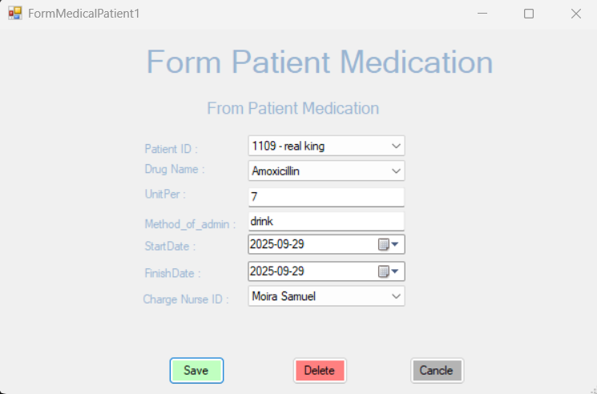
หน้ารายละเอียด Edit Patient Medication Module 3(j)
หน้านี้ใช้สำหรับแก้ไขหรือปรับปรุงข้อมูลการใช้ยาของผู้ป่วย สามารถแก้ไขชื่อยา ขนาดยา วิธีการให้ยา วันเริ่มต้น วันสิ้นสุด รวมถึงพยาบาลผู้รับผิดชอบได้ เมื่อเสร็จแล้วให้กดปุ่ม Save เพื่อบันทึกการแก้ไข กดปุ่ม Delete เพื่อลบข้อมูล หรือกด Cancel หากไม่ต้องการทำรายการ
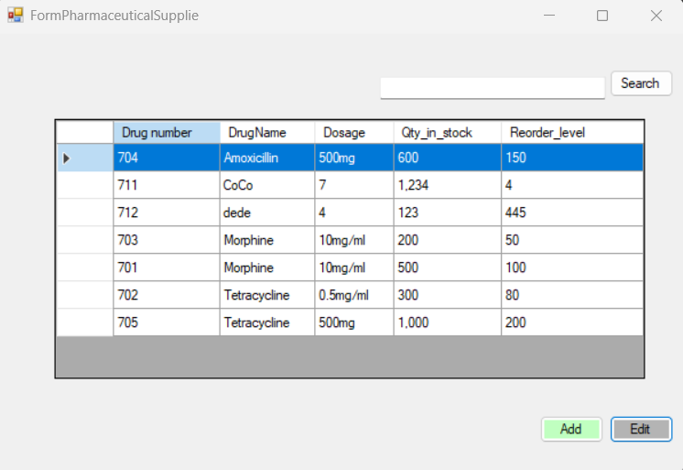

หน้ารายละเอียดค้นหา Pharmaceutical Supplie
หน้านี้ใช้สำหรับจัดการข้อมูลยาที่มีอยู่ในระบบ โดยจะแสดงรายการยาพร้อมรายละเอียด เช่น ชื่อยา ขนาดยา จำนวนคงเหลือ และระดับที่ต้องสั่งซื้อใหม่ ผู้ใช้สามารถค้นหาข้อมูลได้จากช่อง Search หากต้องการเพิ่มข้อมูลยาใหม่กดปุ่ม Add และหากต้องการแก้ไขข้อมูลยาที่มีอยู่แล้ว ให้เลือกจากตารางแล้วกดปุ่ม Edit
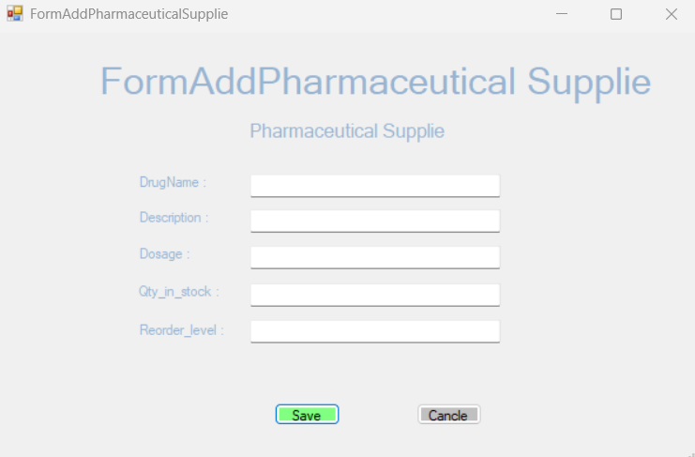
หน้ารายละเอียดAdd Pharmaceutical Supplie
หน้านี้ใช้สำหรับเพิ่มข้อมูลยาลงในระบบ ผู้ใช้สามารถกรอกชื่อยา คำอธิบาย ขนาดยา จำนวนคงเหลือ และระดับการสั่งซื้อใหม่ เมื่อกรอกข้อมูลครบแล้วกดปุ่ม Save เพื่อบันทึก หรือกด Cancel หากไม่ต้องการบันทึกข้อมูลและกลับไปหน้าก่อนหน้า
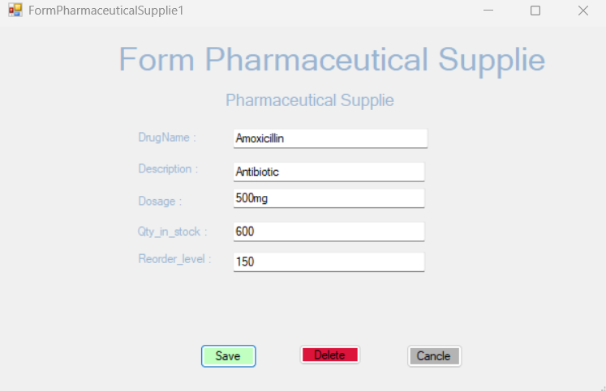
หน้ารายละเอียด Edit Pharmaceutical Supplie
หน้านี้ใช้สำหรับแก้ไขหรือลบข้อมูลยาที่บันทึกไว้ในระบบ สามารถปรับแก้ชื่อยา รายละเอียด ขนาดยา จำนวนคงเหลือ และระดับการสั่งซื้อใหม่ได้ หากแก้ไขแล้วกด Save เพื่อบันทึก กด Delete เพื่อลบข้อมูล หรือกด Cancel หากไม่ต้องการทำรายการ

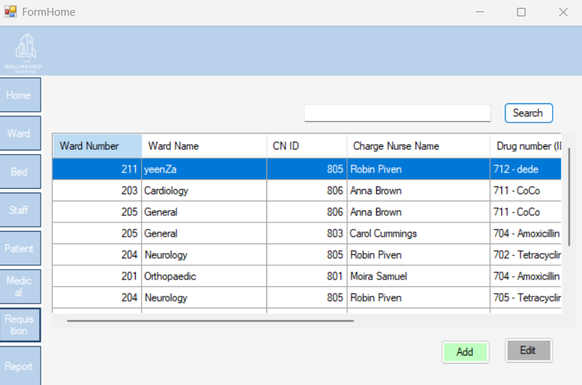
หน้ารายละเอียดค้นหาRequisition
หน้านี้ใช้สำหรับจัดการข้อมูลวอร์ดในโรงพยาบาล สามารถค้นหาด้วยช่อง Search เพื่อแสดงรายการข้อมูลวอร์ดในโรงพยาบาลที่ต้องการดู หากต้องการเพิ่มวอร์ดใหม่ให้กด Add หรือหากต้องการแก้ไขรายละเอียดวอร์ดที่มีอยู่ให้เลือกแถวในตารางแล้วกด Edit
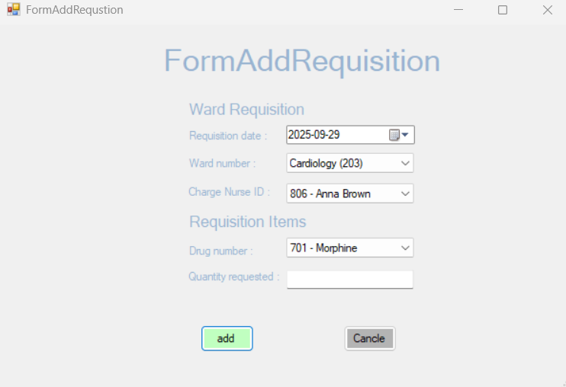
หน้ารายละเอียด Add Requisition
หน้านี้ใช้สำหรับเพิ่มคำร้องขอเวชภัณฑ์จากวอร์ด สามารถเลือกวันที่ร้องขอ หมายเลขวอร์ด พยาบาลหัวหน้า และรายการยาที่ต้องการ พร้อมระบุจำนวน เมื่อกรอกข้อมูลครบแล้วกด Add เพื่อบันทึกคำร้อง หรือกด Cancel หากไม่ต้องการบันทึก
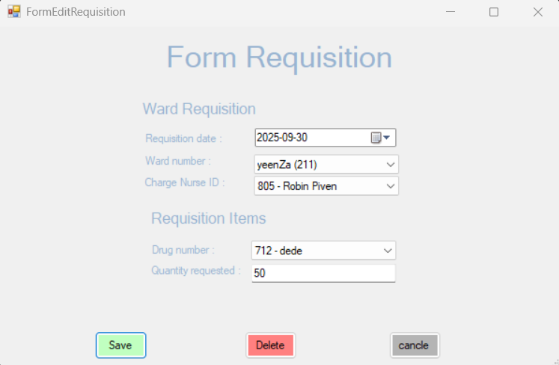
หน้ารายละเอียด Edit Requisition
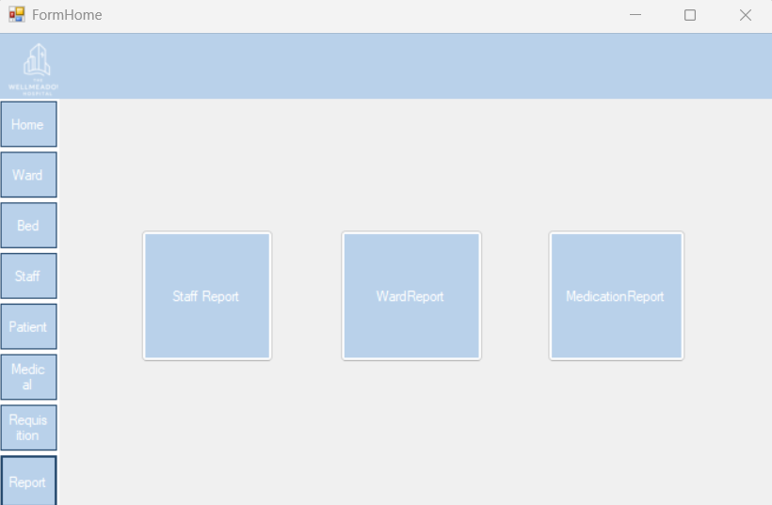
หน้านี้ใช้สำหรับแก้ไขคำร้องขอเวชภัณฑ์จากวอร์ด สามารถปรับเปลี่ยนวันที่ร้องขอ หมายเลขวอร์ด พยาบาลหัวหน้า รวมถึงยาที่ต้องการและจำนวนที่ร้องขอได้ เมื่อแก้ไขเสร็จสามารถกด Save เพื่อบันทึกการแก้ไข กด Delete เพื่อลบคำร้องนั้นออกจากระบบ หรือกด Cancel หากไม่ต้องการบันทึกและต้องการกลับหน้าก่อนหน้า
หน้าเมนู Report
แสดง หมวดหมู่ตามการใช้งาน มี 3 เมนู ได้แก่
Staff Report, WardReport , Medication Report
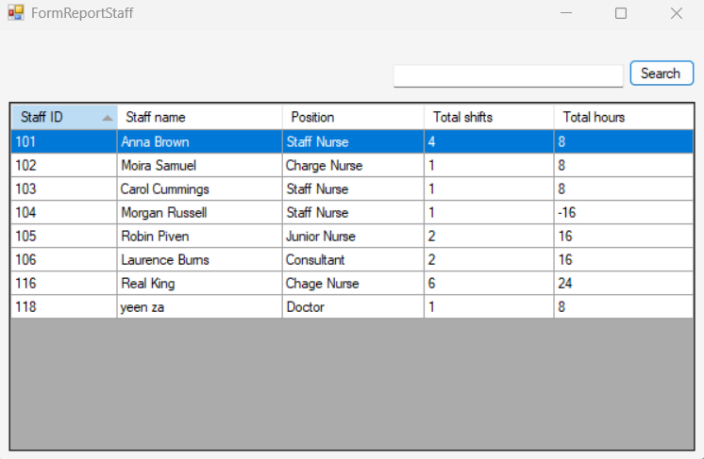
หน้ารายละเอียดค้นหาStaff Report
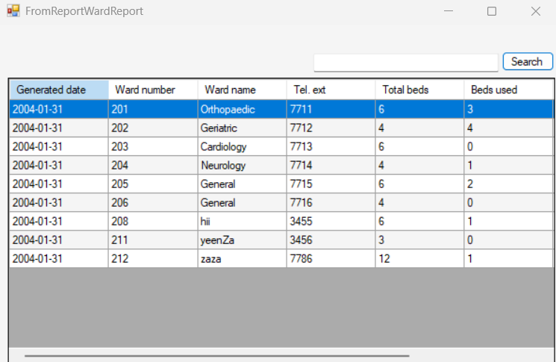
หน้านี้ใช้สำหรับออกรายงานการปฏิบัติงานของบุคลากร โดยจะแสดงข้อมูลรายชื่อสตาฟ ตำแหน่ง จำนวนกะที่รับผิดชอบ และจำนวนชั่วโมงการทำงานทั้งหมด ผู้ใช้สามารถพิมพ์คำค้นในช่อง Search เพื่อกรองข้อมูลที่ต้องการดูได้อย่างสะดวก ทำให้สามารถตรวจสอบภาระงานของแต่ละบุคลากรได้อย่างชัดเจน
หน้ารายละเอียดค้นหาWard Report
หน้านี้ใช้สำหรับแสดงรายงานข้อมูลวอร์ด โดยจะแสดงรายละเอียดวันที่ออกรายงาน หมายเลขและชื่อวอร์ด เบอร์โทรภายใน จำนวนเตียงทั้งหมด และจำนวนเตียงที่ถูกใช้งาน ผู้ใช้สามารถค้นหาวอร์ดที่ต้องการตรวจสอบได้จากช่อง Search เพื่อช่วยให้ติดตามสถานะการใช้งานเตียงและความหนาแน่นของผู้ป่วยในแต่ละวอร์ดได้อย่างสะดวก
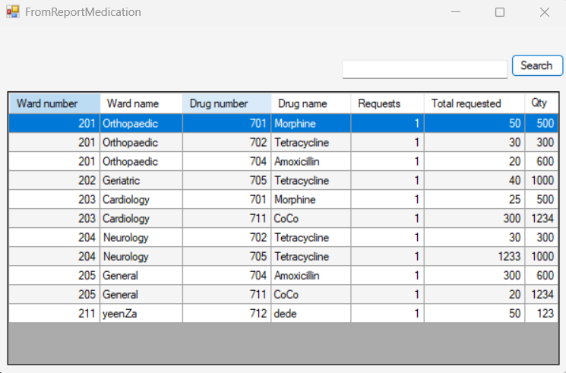
หน้ารายละเอียดค้นหาMedication Report
หน้านี้ใช้สำหรับแสดงรายงานการใช้เวชภัณฑ์ของแต่ละวอร์ด จะแสดงข้อมูลหมายเลขและชื่อวอร์ด หมายเลขยา ชื่อยา จำนวนการร้องขอ ยอดรวมที่ร้องขอ และปริมาณที่มีในสต็อก สามารถค้นหาข้อมูลที่ต้องการตรวจสอบได้จากช่อง Search เพื่อดูความต้องการใช้ยาและติดตามการจัดการสต็อกเวชภัณฑ์ของโรงพยาบาล

